**Thiết kế giao diện**

7.2. Giao diện thêm sản phẩm

1. Wireframe

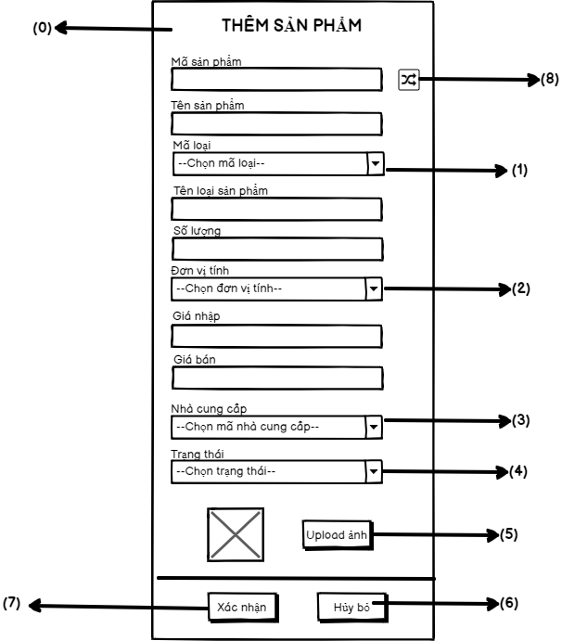

1. Danh sách biến cố

|  |  |  |
| --- | --- | --- |
| STT | Điều kiện kích hoạt | Xử lý |
| 0 | Khởi động màn hình | Truy xuất cơ sở dữ liệu và nạp dữ liệu vào các combobox  Hiển thị các thành phần trên màn hình |
| 1 | Click vào combobox mã loại | Hiển thị danh sách mã loại được lấy từ cơ sở dữ liệu |
| 2 | Click vào combobox đơn vị tính | Hiển thị danh sách đơn vị tính được lấy từ cơ sở dữ liệu |
| 3 | Click vào combobox nhà cung cấp | Hiển thị danh sách nhà cung cấp được lấy từ cơ sở dữ liệu |
| 4 | Click vào combobox trạng thái | Hiển thị danh sách trạng thái được lấy từ cơ sở dữ liệu |
| 5 | Click vào nút upload | Hiển thị giao diện explorer |
| 6 | Click vào nút hủy bỏ | Hủy bỏ thông tin đã nhập và đóng giao diện thêm sản phẩm |
| 7 | Click vào nút xác nhận | Kiểm tra thông tin sản phẩm có hợp lệ  Nếu hợp lệ thì lưu vào cơ sở dữ liệu và xuất thông báo thêm thành công .Nếu không hợp lệ thì xuất thông báo lỗi |
| 8 | Click vào nút random mã | Tạo ngẫu nhiên mã sản phẩm |

7.3 Giao diện sửa sản phẩm

a) Wireframe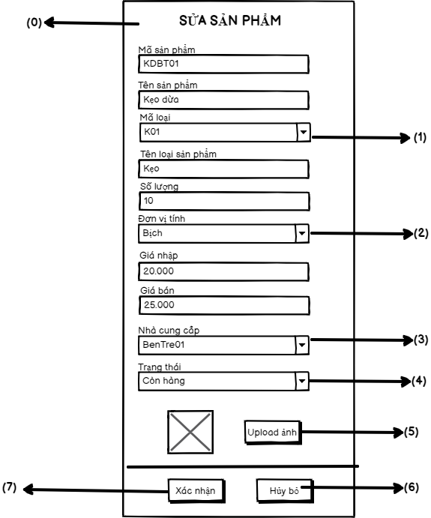

b) Danh sách biến cố

|  |  |  |
| --- | --- | --- |
| STT | Điều kiện kích hoạt | Xử lý |
| 0 | Khởi động màn hình | Truy xuất cơ sở dữ liệu và nạp dữ liệu vào các combobox  Hiển thị các thành phần trên màn hình |
| 1 | Click vào combobox mã loại | Hiển thị danh sách mã loại được lấy từ cơ sở dữ liệu |
| 2 | Click vào combobox đơn vị tính | Hiển thị danh sách đơn vị tính được lấy từ cơ sở dữ liệu |
| 3 | Click vào combobox nhà cung cấp | Hiển thị danh sách nhà cung cấp được lấy từ cơ sở dữ liệu |
| 4 | Click vào combobox trạng thái | Hiển thị danh sách trạng thái được lấy từ cơ sở dữ liệu |
| 5 | Click vào nút upload ảnh | Hiển thị giao diện explorer |
| 6 | Click vào nút hủy bỏ | Hủy bỏ thông tin đã nhập và đóng giao diện sửa sản phẩm |
| 7 | Click vào nút xác nhận | Kiểm tra thông tin sản phẩm có hợp lệ  Nếu hợp lệ thì cập nhật lại cơ sở dữ liệu và xuất thông báo sửa thành công .Nếu không hợp lệ thì xuất thông báo lỗi |

7.4 Giao diện xóa sản phẩm

1. Wireframe

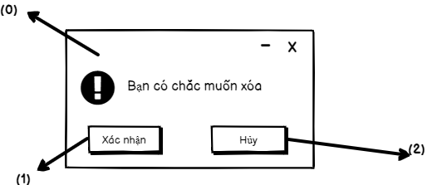

1. Danh sách biến cố

|  |  |  |
| --- | --- | --- |
| STT | Điều kiện kích hoạt | Xử lý |
| 0 | Khởi động màn hình | Hiển thị các thành phần trên màn hình |
| 1 | Click vào nút xác nhận | Xóa sản phẩm được chọn ra khỏi cơ sở dữ liệu và cập nhật lại cơ sở dữ liệu |
| 2 | Click vào nút hủy | Hủy xóa sản phẩm và đóng giao diện |

11. Giao diện nhà cung cấp

a) Wireframe

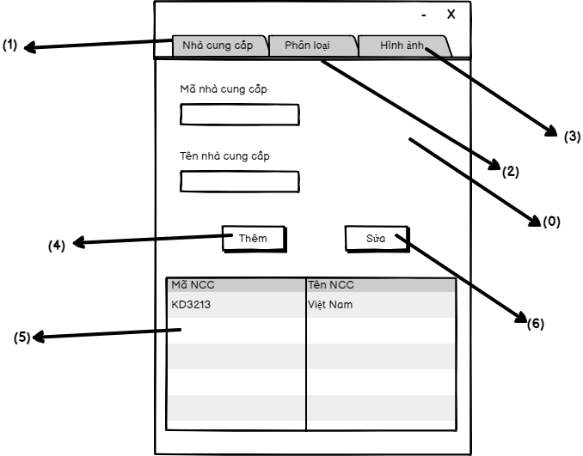

b) Danh sách biến cố

|  |  |  |
| --- | --- | --- |
| STT | Điều kiện kích hoạt | Xử lý |
| 0 | Khởi động màn hình | Truy xuất cơ sở dữ liệu và nạp vào bảng nhà cung cấp  Hiển thị các thành phần trên màn hình |
| 1 | Click vào tab nhà cung cấp | Hiển thị giao diện nhà cung cấp |
| 2 | Click vào tab phân loại | Hiển thị giao diện phân loại |
| 3 | Click vào tab hình ảnh | Hiển thị giao diện hình ảnh |
| 4 | Click vào nút thêm | Kiểm tra thông tin nhà cung cấp có hợp lệ  Nếu hợp lệ thì lưu vào cơ sở dữ liệu và xuất thông báo thêm thành công .Nếu không hợp lệ thì xuất thông báo lỗi |
| 5 | Click vào một dòng trong bảng nhà cung cấp | Xác định vị trí của phân loại đang được chọn trong bảng |
| 6 | Click vào nút sửa | Kiểm tra thông tin nhà cung cấp có hợp lệ  Nếu hợp lệ thì cập nhật lại vào cơ sở dữ liệu và xuất thông báo sửa thành công .Nếu không hợp lệ thì xuất thông báo lỗi |

9. Giao diện phân loại

1. Wireframe

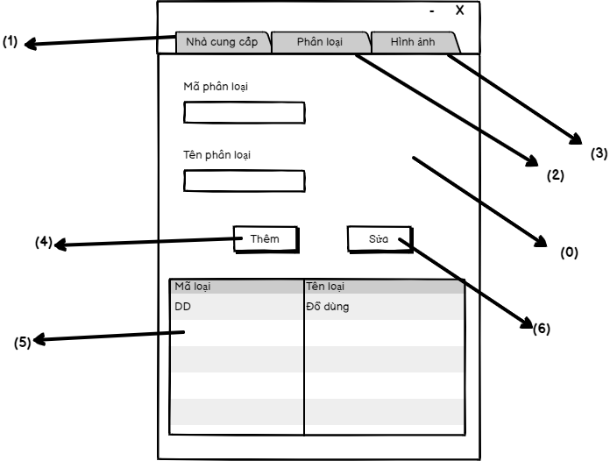

1. Danh sách biến cố

|  |  |  |
| --- | --- | --- |
| STT | Điều kiện kích hoạt | Xử lý |
| 0 | Khởi động màn hình | Hiển thị các thành phần trên màn hình  Truy xuất cơ sở dữ liệu và nạp vào bảng phân loại |
| 1 | Click vào tab nhà cung cấp | Hiển thị giao diện nhà cung cấp |
| 2 | Click vào tab phân loại | Hiển thị giao diện phân loại |
| 3 | Click vào tab hình ảnh | Hiển thị giao diện hình ảnh |
| 4 | Click vào nút thêm | Kiểm tra thông tin phân loại có hợp lệ  Nếu hợp lệ thì lưu vào cơ sở dữ liệu và xuất thông báo thêm thành công .Nếu không hợp lệ thì xuất thông báo lỗi |
| 5 | Click vào một dòng trong bảng phân loại | Xác định vị trí của phân loại đang được chọn trong bảng |
| 6 | Click vào nút sửa | Kiểm tra thông tin phân loại có hợp lệ  Nếu hợp lệ thì cập nhật lại vào cơ sở dữ liệu và xuất thông báo sửa thành công .Nếu không hợp lệ thì xuất thông báo lỗi |

9.1 Giao diện upload hình ảnh

1. Wireframe

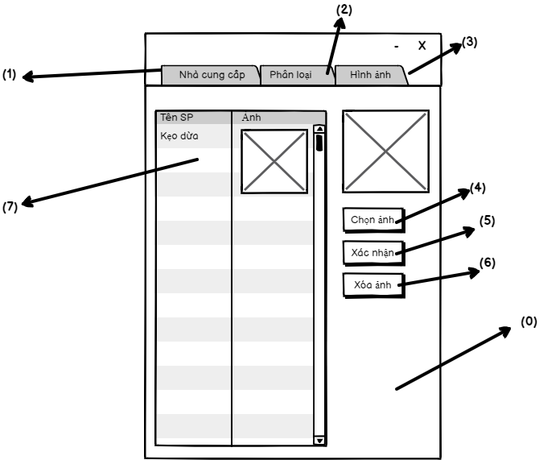

1. Danh sách biến cố

|  |  |  |
| --- | --- | --- |
| STT | Điều kiện kích hoạt | Xử lý |
| 0 | Khởi động màn hình | Hiển thị các thành phần trên màn hình |
| 1 | Click vào tab nhà cung cấp | Xuất hiện giao diện nhà cung cấp |
| 2 | Click vào tab phân loại | Xuất hiện giao diện phân loại |
| 3 | Click vào tab hình ảnh | Xuất hiện giao diện upload hình ảnh |
| 4 | Click vào nút chọn ảnh | Hiển thị explorer và chọn ảnh |
| 5 | Click vào nút xác nhận | Lưu dữ liệu mới vào cơ sở dữ liệu |
| 6 | Click vào nút xóa ảnh | Xóa sản phẩm đang được chọn ra khỏi bảng và cơ sở dữ liệu |
| 7 | Click chọn 1 dòng trong bảng sản phẩm | Xác định sản phẩm đang được chọn |

15.2 Giao diện danh sách tạo hóa đơn

a) Wireframe

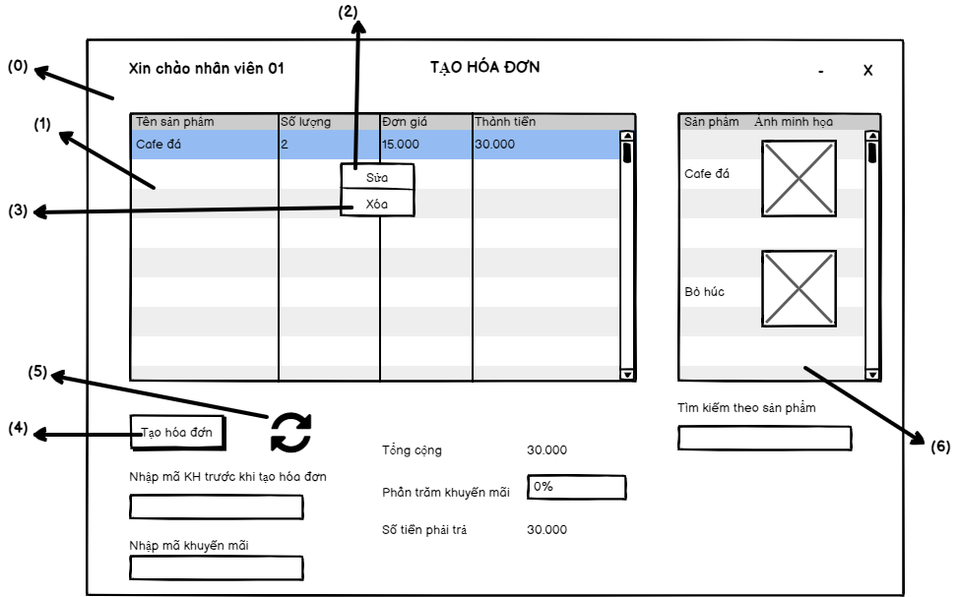

b) Danh sách biến cố

|  |  |  |
| --- | --- | --- |
| STT | Điều kiện kích hoạt | Xử lý |
| 0 | Khởi động màn hình | Truy xuất cơ sở dữ liệu và nạp vào bảng  Hiển thị các thành phần trên màn hình |
| 1 | Click chọn một dòng trong bảng | Xác đinh vị trí sản phẩm đang được chọn |
| 2 | Click chọn một dòng trong bảng rồi Click chuột phải ,chọn chức năng sửa | Hiển thị giao diện sửa số lượng sản phẩm |
| 3 | Click chọn một dòng trong bảng rồi Click chuột phải ,chọn chức năng xóa | Hiển thị giao diện xóa |
| 4 | Click vào nút tạo hóa đơn | Lưu hóa đơn vào cơ sở dữ liệu |
| 5 | Click vào nút refresh | Tải lại bảng |
| 6 | Click vào một sản phẩm trong bảng sản phẩm | Xác định vị trí của sản phẩm đang được chọn |

15.3 Giao diện sửa hóa đơn

1. Wireframe

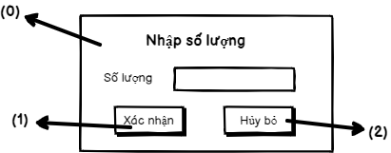

1. Danh sách biến cố

|  |  |  |
| --- | --- | --- |
| STT | Điều kiện kích hoạt | Xử lý |
| 0 | Khởi động màn hình | Hiển thị các thành phần trên màn hình |
| 1 | Click vào nút xác nhận | Cập nhật lại số lượng sản phẩm ở bảng tạo hóa đơn |
| 2 | Click vào nút hủy bỏ | Hủy thông tin nhập và đóng giao diện sửa số lượng sản phẩm |

17. Bảng báo cáo thống kê doanh thu

1. Wireframe

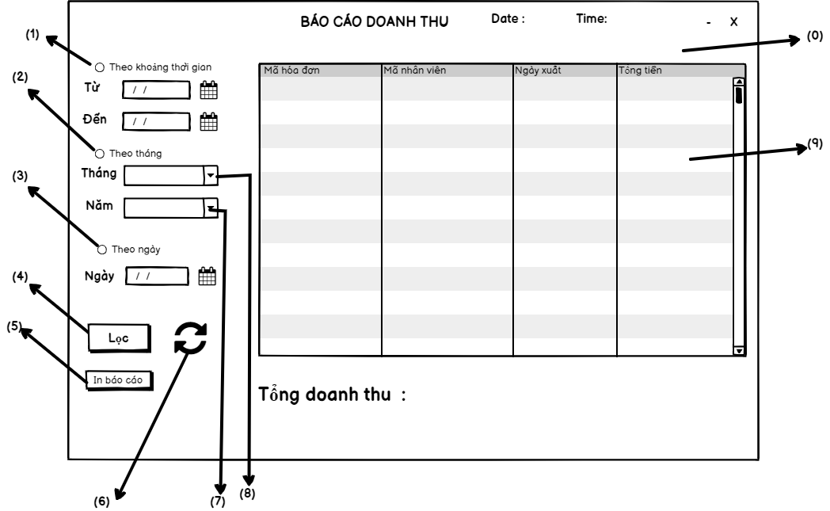

1. Danh sách biến cố

|  |  |  |
| --- | --- | --- |
| STT | Điều kiện kích hoạt | Xử lý |
| 0 | Khởi động màn hình | Truy xuất cơ sở dữ liệu và nạp vào bảng, combobox  Hiển thị các thành phần trên màn hình |
| 1 | Enable thống kê theo khoảng thời gian | Thống kê theo khoảng thời gian được chọn |
| 2 | Enable thống kê theo tháng | Thống kê theo tháng |
| 3 | Enable thống kê theo ngày | Thống kê theo ngày |
| 4 | Click vào nút lọc | Lọc theo radio button được chọn |
| 5 | Click vào nút in báo cáo | In báo cáo |
| 6 | Click vào nút refresh | Tải lại bảng |
| 7 | Click vào combobox năm | Hiển thị danh sách các năm |
| 8 | Click vào combobox tháng | Hiển thị danh sách các tháng |
| 9 | Click chọn một dòng trong bảng thống kê | Xác định vị trí cảu hóa đơn trong bảng thống kê doanh thu |

1. Quản lý nhân viên

1.1 Giao diện chính

1. Wireframe

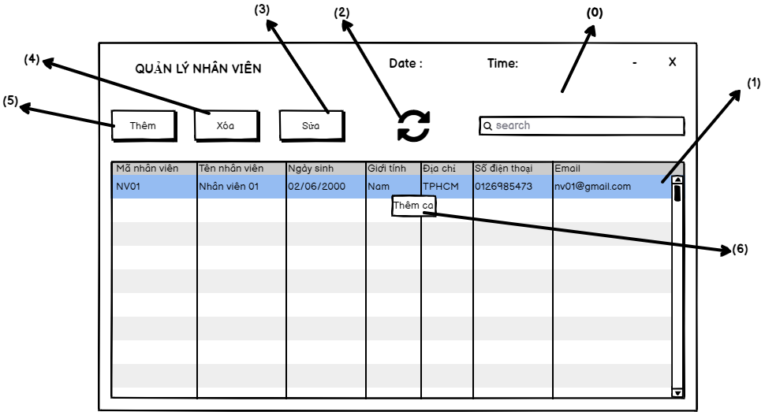

1. Danh sách biến cố

|  |  |  |
| --- | --- | --- |
| STT | Điều kiện kích hoạt | Xử lý |
| 0 | Khởi động màn hình | Truy xuất cơ sở dữ liệu ,đọc danh sách nhân viên  Nạp dữ liệu vào bảng  Hiển thị các bảng,nút |
| 1 | Click chọn 1 dòng trong bảng nhân viên | Xác định vị trí nhân viên đang được chọn trong bảng |
| 2 | Click vào nút refresh | Cập nhật ,tải lại bảng nhân viên |
| 3 | Click vào nút sửa | Hiển thị giao diện sửa nhân viên |
| 4 | Click vào nút xóa | Hiển thị giao diện xóa nhân viên |
| 5 | Click vào nút thêm | Hiển thị giao diện thêm nhân viên |
| 6 | Chọn một nhân viên rồi click chuột phải ,chọn thêm phân công ca | Hiển thị giao diện thêm phân công ca |

1.2 Giao diện thêm nhân viên

1. Wireframe

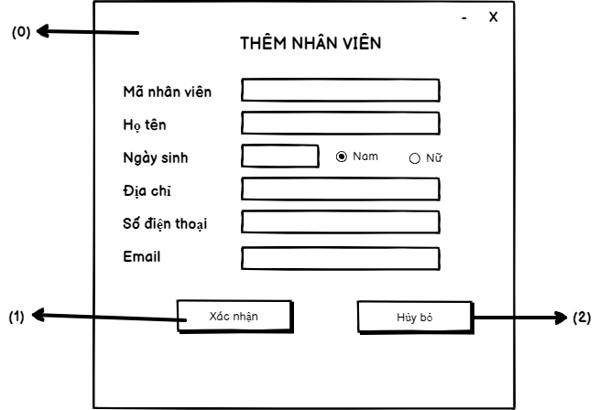

1. Danh sách biến cố

|  |  |  |
| --- | --- | --- |
| STT | Điều kiện kích hoạt | Xử lý |
| 0 | Khởi động màn hình | Hiển thị các thành phần trên màn hình |
| 1 | Click vào nút xác nhận | Kiểm tra thêm nhân viên hợp lệ  Nếu hợp lệ thì lưu vào cơ sở dữ liệu và xuất thông báo thêm thành công .Nếu không hợp lệ thì xuất thông báo lỗi |
| 2 | Click vào nút hủy bỏ | Hủy bỏ thông tin đã nhập và thoát giao diện thêm nhân viên |

1.3 Giao diện sửa nhân viên

1. Wireframe

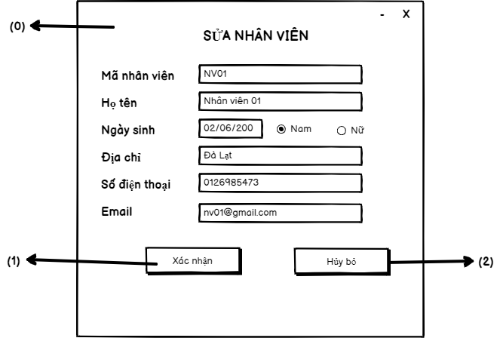

1. Danh sách biến cố

|  |  |  |
| --- | --- | --- |
| STT | Điều kiện kích hoạt | Xử lý |
| 0 | Khởi động màn hình | Hiển thị các thành phần trên màn hình |
| 1 | Click vào nút xác nhận | Kiểm tra thông tin nhân viên hợp lệ  Nếu hợp lệ thì cập nhật lại cơ sở dữ liệu và xuất thông báo sửa thành công .Nếu không hợp lệ thì xuất thông báo lỗi |
| 2 | Click vào nút hủy bỏ | Hủy bỏ thông tin đã nhập và đóng giao diện sửa nhân viên |

1.4 Giao diện thêm ca làm cho nhân viên

1. Wireframe

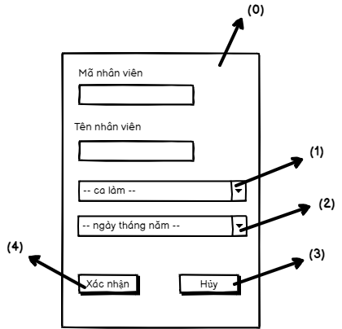

1. Danh sách biến cố

|  |  |  |
| --- | --- | --- |
| STT | Điều kiện kích hoạt | Xử lý |
| 0 | Khởi động màn hình | Hiển thị các thành phần trên màn hình |
| 1 | Click vào combobox | Hiển thị danh sách ca làm được lấy từ cơ sở dữ liệu |
| 2 | Click vào combobox ngày tháng năm | Hiển thị danh sách ngày tháng năm |
| 3 | Click vào nút hủy | Hủy bỏ thông tin đang nhập và đóng giao diện thêm phân công ca |
| 4 | Click vào nút xác nhận | Lưu dữ liệu vào cơ sở dữ liệu |

1.5 Giao diện xóa nhân viên

1. Wireframe



1. Danh sách biến cố

|  |  |  |
| --- | --- | --- |
| STT | Điều kiện kích hoạt | Xử lý |
| 0 | Khởi động màn hình | Hiển thị các thành phần trên màn hình |
| 1 | Click vào nút xác nhận | Xóa nhân viên được chọn ra khỏi cơ sở dữ liệu , cập nhật lại cơ sở dữ liệu và xuất thông báo |
| 2 | Click vào nút hủy | Hủy xóa nhân viên và đóng giao diện xóa nhân viên |

6.Giao diện quản lý tủ đồ

6.1 Giao diện chính

1. Wireframe

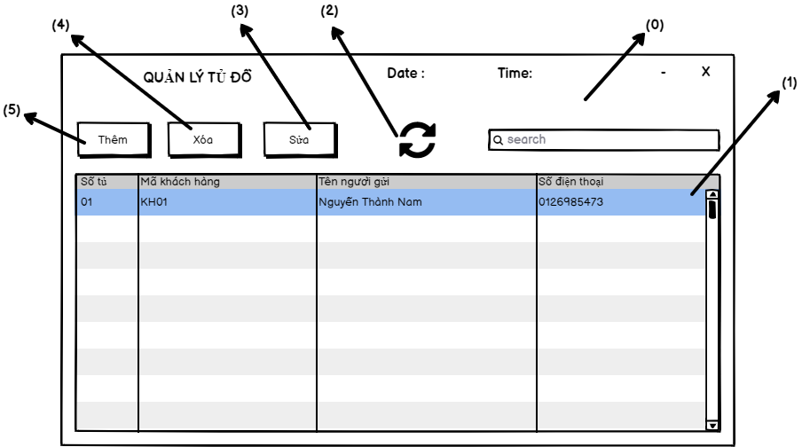

1. Danh sách biến cố

|  |  |  |
| --- | --- | --- |
| STT | Điều kiện kích hoạt | Xử lý |
| 0 | Khởi động màn hình | Hiển thị các thành phần trên màn hình  Truy xuất cơ sở dữ liệu và nạp dữ liệu vào bảng |
| 1 | Click chọn 1 dòng trong bảng danh sách tủ đồ | Xác định vị trí tủ đồ đang được chọn trong bảng |
| 2 | Click vào nút refresh | Cập nhật lại bảng danh sách tủ đồ |
| 3 | Click vào nút sửa | Hiển thị giao diện sửa tủ đồ |
| 4 | Click vào nút xóa | Hiển thị giao diện xóa tủ đồ |
| 5 | Click vào nút thêm | Hiển thị giao diện thêm tủ đồ |

6.2 Giao diện thêm tủ đồ

1. Wireframe

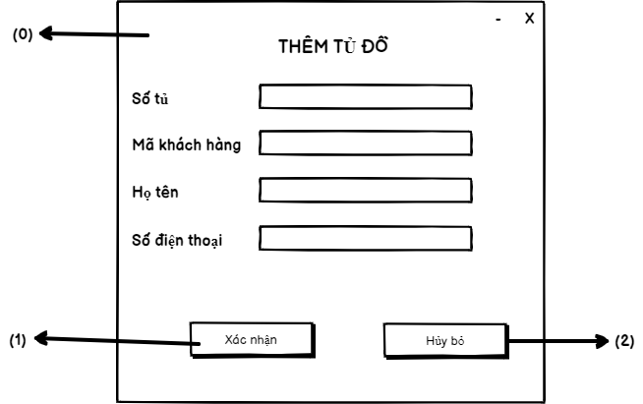

1. Danh sách biến cố

|  |  |  |
| --- | --- | --- |
| STT | Điều kiện kích hoạt | Xử lý |
| 0 | Khởi động màn hình | Hiển thị các thành phần trên màn hình |
| 1 | Click vào nút xác nhận | Kiểm tra thông tin thêm tủ đồ hợp lệ  Nếu hợp lệ thì lưu vào cơ sở dữ liệu và xuất thông báo thêm thành công .Nếu không hợp lệ thì thông báo lỗi |
| 2 | Click vào nút hủy bỏ | Hủy thông tin đã nhập và đóng giao diện |

6.3 Giao diện sửa tủ đồ

1. Wireframe

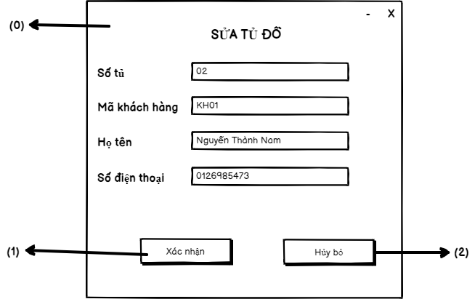

1. Danh sách biến cố

|  |  |  |
| --- | --- | --- |
| STT | Điều kiện kích hoạt | Xử lý |
| 0 | Khởi động màn hình | Hiển thị các thành phần trên màn hình |
| 1 | Click vào nút xác nhận | Kiểm tra thông tin sửa tủ đồ hợp lệ  Nếu hợp lệ thì cập nhật dữ liệu mới vào cơ sở dữ liệu và xuất thông báo sửa thành công .Nếu không hợp lệ thì xuất thông báo lỗi |
| 2 | Click vào nút hủy bỏ | Hủy bỏ thông tin đã nhập và đóng giao diện sửa tủ đồ |

6.3 Giao diện xóa tủ đồ

1. Wireframe



1. Danh sách biến cố

|  |  |  |
| --- | --- | --- |
| STT | Điều kiện kích hoạt | Xử lý |
| 0 | Khởi động màn hình | Hiển thị các thành phần trên màn hình |
| 1 | Click vào nút xác nhận | Xóa tủ đồ được chọn ra khỏi cơ sở dữ liệu và xuất thông báo xóa thành công |
| 2 | Click vào nút hủy | Hủy xóa tủ đồ và đóng giao diện xóa tủ đồ |